**01.11.21**

**Математика**

**Тема :** Віднімання двоцифрового числа від круглих десятків (70-35)

Завдання 3,ст..37 ,Задача 4 (1) ст..37

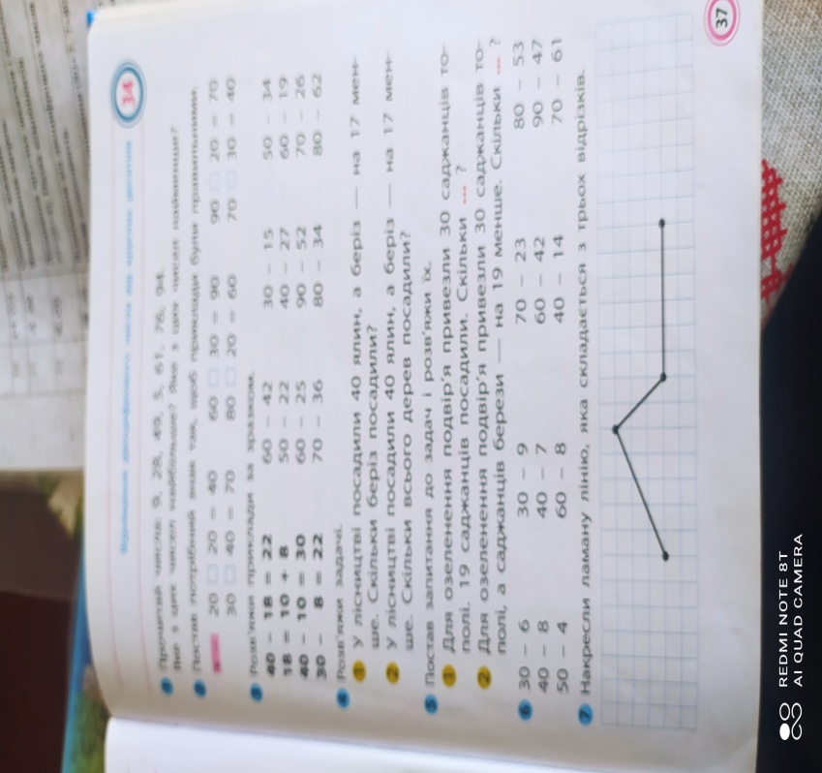

Літературне читання

Тема : «Сипле сніг» І.Франко

Завдання : вивчити напам'ять вірш ст..68

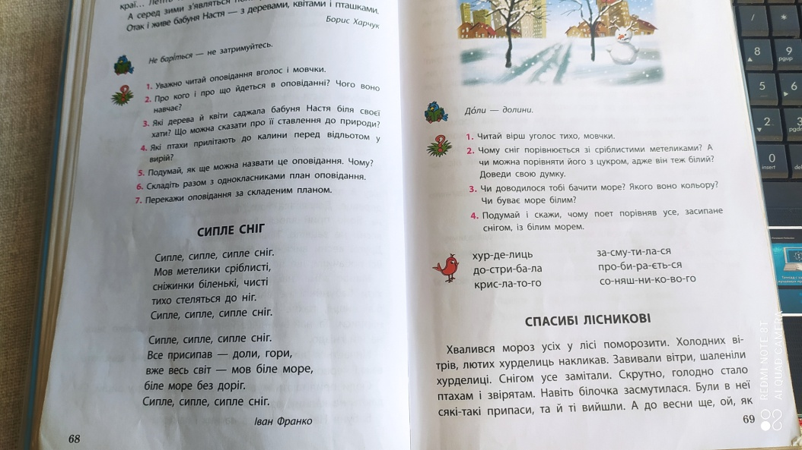

02.11.11

ЯДС

Тема : Визначення суші і води на глобусі

Завдання : <https://vseosvita.ua/library/a-doslidzuu-svit-planeta-zemla-globus-model-zemli-440608.html> перегляд пезентації

Читання

Тема : Спасибі лісникові Г.Демченко

Завдання : дотримуватися послідовності читання ст..69-70. Дати відповіді на запитання після тексту

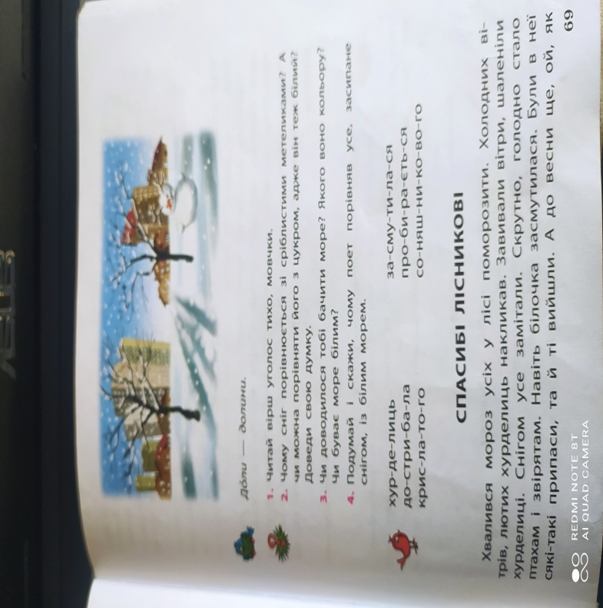

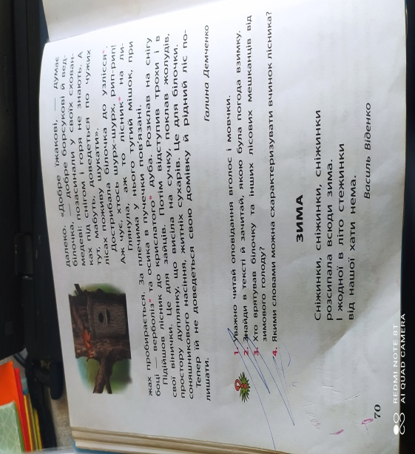

Українська мова

Тема : Співвідношення слів,що означають однину з відповідною кількістю предметів

<https://naurok.com.ua/urok-slova-u-mnozhini-y-odnini-slova-scho-spivvidnosyatsya-zi-slovami-vin-vona-vono-slova-podibni-i-protilezhni-za-znachennyam-mova-tvoru-135902>.

Математика

Тема : Віднімання двоцифрового числа від круглих десятків

Завдання : ст..38 Задача 3,приклади 6

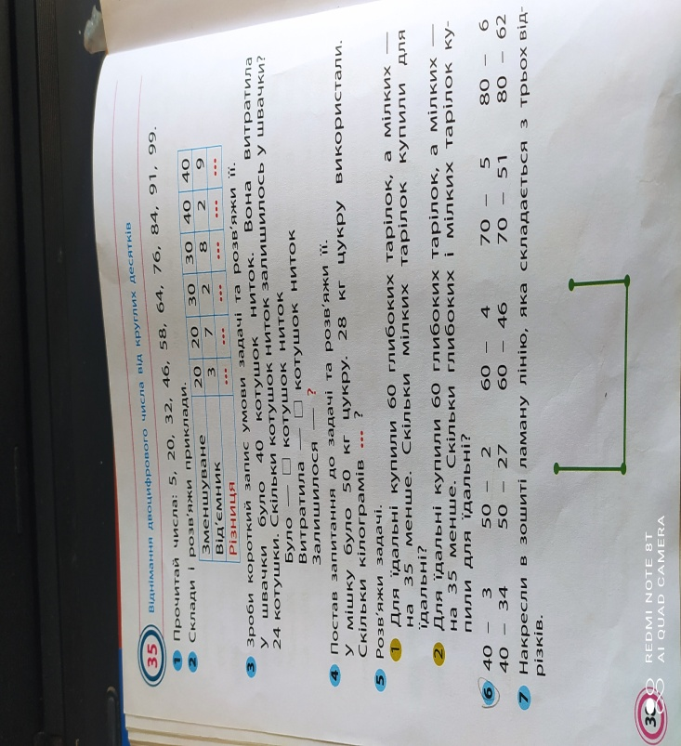

Трудове навчання

Тема : Композиція «Жовті жуки».Правила безпечної праці зі стекою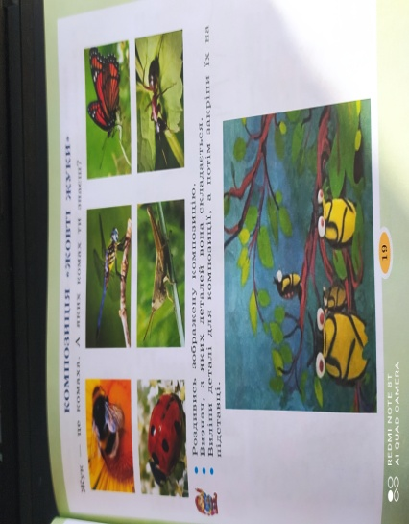

03.11.2021

ЯДС

Тема : Ґрунти.Визначення,склад. Види ґрунтів.

Завдання : <https://www.youtube.com/watch?v=vdxQlNfL2zA>

<https://www.youtube.com/watch?v=_ldShp1NiRI>

математика

Тема : Додавання та віднімання по 2 в межах 30. Лічба двійками .Крива

Завдання : ст..39 1,2, приклади 6.

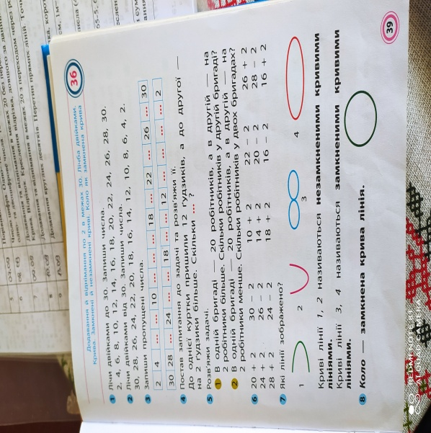

Літературне читання

### Тема : Позакласного читання "Завітала осінь на гостини"

### <http://mojblogkapustinskatv.blogspot.com/2017/10/blog-post.html>

### Образотворче мистецтво

### Тема : Малювання з натури іграшки вантажівки

### Завдання :

### <https://www.youtube.com/watch?v=Vyni0-ZGUPM>

### C:\Users\Asus\Desktop\c8846dcabf1265ed5323fd6a2de1b66d.jpg

### 04.11.21

### Математика

### Тема :Додавання та віднімання по 5 в межах 50.Лічба п’ятірками .Ламана

### Завдання : 1,2,3 ст.40,приклади ст..40

### C:\Users\Asus\Documents\Bluetooth Folder\1635757911729.jpg

### Українська мова

### Тема : Заміна іменників на особові займенники

### <https://naurok.com.ua/konspekt-uroku-z-ukra-nsko-movi-dlya-4-klasu-na-temu-osobovi-zaymenniki-8156.html>

### C:\Users\Asus\Desktop\8156.001.jpg

### Ритміка

### Тема : Стрибки

### <https://www.youtube.com/watch?v=EAt2Q1FKYbc>

### 05.11.21

### Математика

### Тема :Віднімання від 100 одноцифрого числа

### Завдання :

### 1.Запиши числа,на 1 менші від даних

### 2.Склади і розв’яжи приклади

### 6.Приклади ст..41

### C:\Users\Asus\Documents\Bluetooth Folder\1635762145807.jpg

### Літературне читання

### Тема : Сніговий звіринець Д.Чередниченко

### Завдання : читати ст..71-72

### C:\Users\Asus\Documents\Bluetooth Folder\1635762145819.jpg

### C:\Users\Asus\Documents\Bluetooth Folder\1635762145814.jpg